МКОУ «Ново-Дмитриевская СОШ»

О проведении Всероссийской акции СТОП ВИЧ/СПИД
приуроченной к Международному дню памяти людей умерших от СПИДа

17 мая 2019г. в школе прошли мероприятия, посвященные Всемирному дню борьбы со СПИДом. Цель мероприятий - пропаганда здорового и безопасного образа жизни. В процессе проведения мероприятий решались следующие задачи:
- информирование подростков и молодежи о ситуации со СПИДом, привлечение внимания общественности к проблемам ВИЧ-инфицированных людей;
- привитие обучающимся навыков здорового образа жизни;
- формирование общественного сознания и гражданской позиции подростков и молодежи в области обеспечения безопасности от ВИЧ-инфекции и СПИДа.
В рамках проведения Всероссийской акции СТОП ВИЧ/СПИД приуроченной к Международному дню памяти людей умерших от СПИДа в МКОУ «Ново-Дмитриевская СОШ» учитель русского языка и литературы Арсланбекова И.О. социальный педагог Бекишиева С.К. провели открытый классный час для учащихся 10 -11 классов «Твой выбор - жизнь!», «Что нужно знать о СПИДе» с участием фельдшера Ново-Дмитриевского ФАП Абдулхадировой А.Г. Перед учащимися выступила, социальный педагог Бекишиева С.К.. Она рассказала детям о том, как появилась болезнь ВИЧ. Как передается и что нужно делать, чтобы не заразиться ВИЧ. Сообщение сопровождалось презентацией. В заключении ребята посмотрели видеоролики про ВИЧ. Педагогом Арсланбековой И.О. были раскрыты основные признаки заболевания ВИЧ/СПИД, дана информация об общественной акции «Красная ленточка». Фельдшер Абдулхадирова А.Г. рассказала о способах профилактики и предохранения, ответственного отношения к личной безопасности и безопасности окружающих. Все присутствующие присоединились к акции «Красная ленточка» в знак памяти, сострадания, поддержки и надежды на будущее без СПИДа.

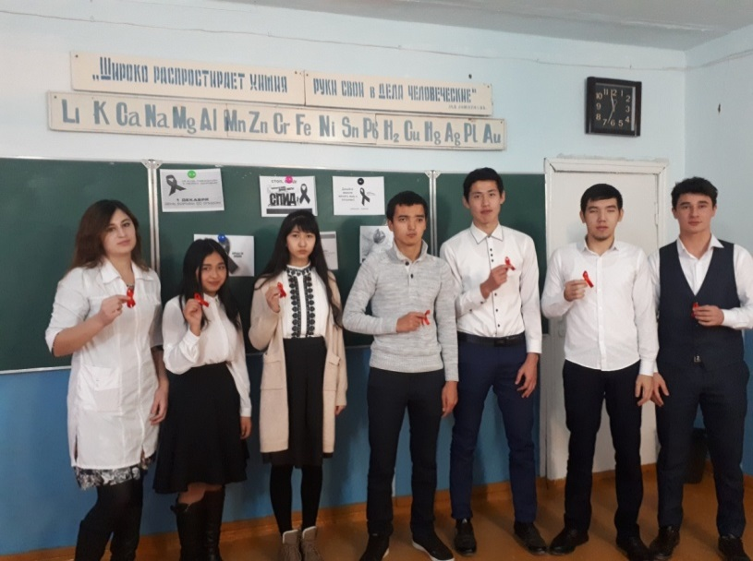

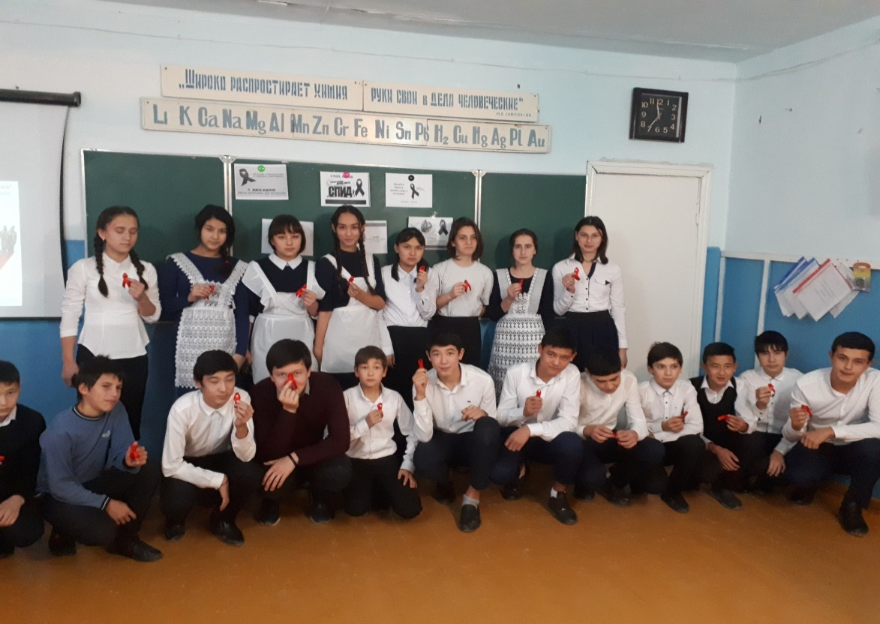

«Здоровье – здорово!», «Будем здоровы», «Я выбираю здоровье» - под этим лозунгом пробежали учащиеся «Ново – Дмитриевской СОШ». Также провели конкурс рисунков и плакатов «Я выбираю жизнь», раздали Памятки о здоровом образе жизни.
Все обучающиеся приняли активное участие в АНТИНАРКОТИЧЕСКОЙ пробежке. ЗОЖ — стиль жизни, направленный на омоложение и оздоровление всего организма, отказ от вредных привычек, создание режима дня, в котором есть место для полноценного отдыха, продуктивной работы и физической активности. Здоровый образ жизни делает возможным воплощение в жизнь многих планов и идей. А придерживающиеся его люди полны бодрости, здоровья, сил и энергии. Крепкое здоровье и хороший иммунитет, полученные при соблюдении принципов ЗОЖ позволят долгие годы наслаждаться жизнью и получать от неё максимальное удовольствие. 